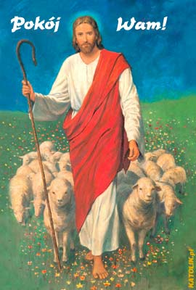

Święta Paschalne: 2011

- Wielki Czwartek - 21.04.2011
MSZA WIECZERZY PANSKIEJ godz. 18.00

- Wielki Piątek - 22.04.2011.
LITURGIA MĘKI PANSKIEJ godz. 18.00

- Wielka Sobota - 23.04.2011.
LITURGIA WIGILII PASCHALNEJA: godz. 19.00

- Niedziela Zmartwychwstania - 24.04.2011:
REZUREKCJA godz. 6.00
MSZE ŚW.: 8.30, 10. 00, 11.30, 13.00 - Chrzty i 18.00

- Poniedziałek Wielkanocny - 25.04.2011:
MSZE ŚW.: godz. 6.45, 8.30, 10. 00, 11.30, 13.00 i 18.00

